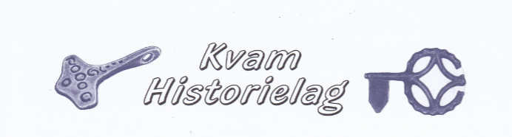
Årsmøte 14.februar 2022

Gammelskolstu Sem
kl 19-00
Vanlige årsmøtesaker
VEL MØTT !
Servering: Kaffe og bløtkake

Arr. Styret i Kvam historielag

